UCHWAŁA NR XIV/111/2011
RADY GMINY PAKOSŁAW
z dnia 29 grudnia 2011 r.

w sprawie: zmiany Uchwały Nr XXXIX/278/10 z dnia 9 listopada 2010 roku
dotyczącej”Plan Odnowy i Rozwoju Miejscowości Pakosław”

Na podstawie art.18 ust.1 ustawy z dnia 8 marca 1990 r. o samorządzie gminnym
(Dz. U. z 2001 r. Nr 142, poz.1591, z późn. zm.), w związku z § 10 ust.2 pkt 2 lit.c rozporządzenia Ministra Rolnictwa i Rozwoju Wsi z dnia 14 lutego 2008 r. w sprawie szczegółowych warunków i trybu przyznawania pomocy finansowej w ramach działania ”Odnowa i rozwój wsi” objętego Programem Rozwoju Obszarów Wiejskich na lata 2007-2013 (Dz.U. Nr 38, poz.220 z póź.zm.), Rada Gminy Pakosław uchwala, co następuje:

§ 1. W załączniku Nr 1 do uchwały Rady Gminy Pakosław z dnia 9 listopada 2010 r. Nr
XXXIX/278/10 zatwierdzającej ”Plan Odnowy Miejscowości Pakosław” w części 4,
pod nazwą: ”Opis planowanych zadań inwestycyjnych i przedsięwzięć
aktywizujących społeczność lokalną w perspektywie 10 lat od dnia przyjęcia
dokumentu”, ust.1 otrzymuje brzmienie :
1. Przewidziane inwestycje i przedsięwzięcia w Pakosławiu aktywizujące społeczność wsi to:
1) „Budowa sali sportowej przy Szkole Podstawowej i Gimnazjum w Pakosławiu wraz z
stworzeniem gabinetu geograficzno-fizycznego w Gimnazjum” Zakończenie budowy
sali sportowej w 2010 roku (szacunkowy koszt całkowity – 5.600.000,00 zł.) jest to
jeden z dwóch najbardziej potrzebnych elementów uzupełniających wizję rozwoju dla
wsi Pakosław jako wsi rekreacyjno – sportowej. Projekt ten jest kontynuacją zadania
przewidzianego realizacji w poprzednim Planie Odnowy Miejscowości i
niezrealizowanym ze względu na brak środków finansowych.
2) „Zagospodarowanie i poprawa estetyki zalewu Pakosław poprzez stworzenie ośrodka
rekreacyjno-sportowego”.
W latach 2010-2014 planuje się wybudować na terenie bezpośrednio przylegającym do
zalewu, następującą infrastrukturę turystyczną:
  - bieżnia rekreacyjna,
  - plac zabaw dla dzieci nad zalewem,
  - plaża, molo, kąpielisko,
  - budynek zaplecza rekreacyjnego,
  - przystań kajakowa i windsurfingowa,
  - amfiteatr.
Dzięki tej inwestycji nastąpi wzrost atrakcyjności turystycznej oraz rozwój usług nad brzegami zalewu Pakosław, szacunkowy koszt 350.000,00zł.
3) „Zagospodarowanie terenu wokół zbiornika na rzece Orli w Pakosławiu – etap I –
budowa pomostu, oświetlenia i zasilania”.
Realizacja zadania, o szacunkowym koszcie całkowitym wynoszącym 530.000,00 zł, spowoduje powstanie w pobliżu szlaków pieszych i rowerowych jedynego w promieniu kilkudziesięciu kilometrów centrum rekreacji nad zbiornikiem wodnym, umożliwiającym aktywny wypoczynek nad wodą,
4) „Budowa ścieżki pieszo – rowerowej wraz z elementami małej architektury i placem
zabaw nad zbiornikiem Pakosław”.
Celem projektu jest zachęcenie turystów do odwiedzenia i zadomowienia się na terenie
gminy Pakosław oraz zaspokojenie potrzeb mieszkańców dotyczących miejsc spotkań i
rekreacji. Szacunkowy koszt całkowity zadania wynosi 650.000,00 zł,
5) infrastruktura turystyczna; ścieżki rowerowe, szlaki turystyczne, plac zabaw dla dzieci
w centrum wsi (2010-2017, szacunkowy koszt – 800.000 zł.). Zadanie to wpisuje się w
ogólne wizje rozwoju turystyki na terenie gminy Pakosław,
6) organizacja imprez plenerowych (od 2010 roku ok. 4 imprez rocznie, szacunkowy koszt
– 50.000 zł.). Zadanie to ma na celu wypromować miejscowość Pakosław, stworzy
także okazje do odwiedzin Pakosławia. Wyposażenie instytucji propagujących kulturę
w Pakosławiu w niezbędne urządzenia do krzewienia kultury i tradycji lokalnych,
- wyposażenie instytucji propagujących kulturę w Pakosławiu Gminnej Biblioteki Publicznej w niezbędne urządzenia do krzewienia kultury i tradycji lokalnych.

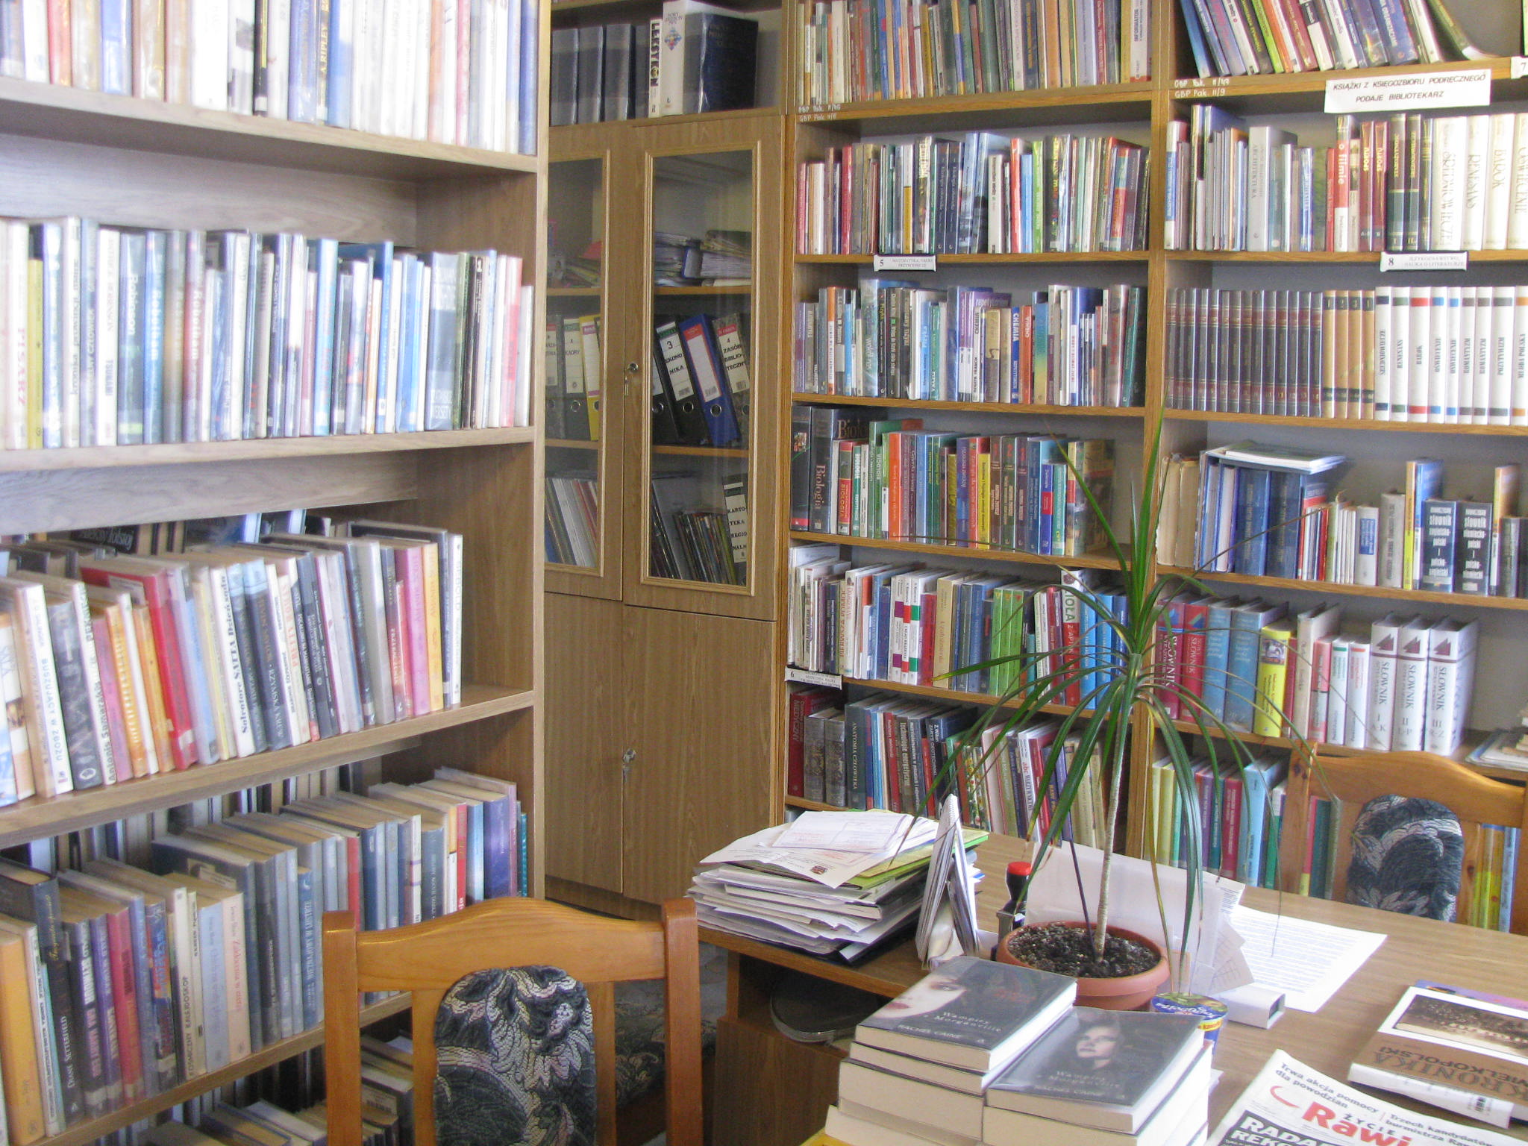

Przeprowadzony zostanie remont, który ma na celu poprawę estetyki pomieszczeń, podniesienie standardu i stworzenie dogodnych warunków korzystania z usług biblioteki. Zakupiony sprzęt i wyposażenie ma przyczynić się do poznawania nowych nieznanych pojęć i idei, spowodować ma również zapewnienie większego dostępu do wszelkiego rodzaju informacji lokalnych i globalnych. Szacunkowy koszt - 260.000zł, zadanie zrealizowane zostanie w 2011 roku.
- „Zdrowi i wysportowani mieszkańcy Pakosławia- remont istniejącej siłowni, budowa siłowni zewnętrznej i placu zabaw”. Remont siłowni w budynku GS Pakosław ma na celu stworzenie dogodnych warunków do korzystania z poszczególnych urządzeń. Budowa siłowni zewnętrznej spowodować ma zapewnienie większego dostępu do urządzeń sportowych i poprawy oferty uprawiania rekreacji w plenerze. Natomiast budowa placu zabaw ma na celu wydzielenie bezpiecznego miejsca zabaw dla najmłodszych mieszkańców całej gminy Pakosław przy szkole Podstawowej w Pakosławiu. Koszt szacunkowy 190.000,00 zł”
§2. Wprowadzone zmiany przyjęte zostały przez zebranie wiejskie mieszkańców wsi
Pakosław w dniu 8 grudnia 2011r.
§3. Wykonanie uchwały powierza się Wójtowi Gminy.

§5. Uchwała wchodzi w życie z dniem podjęcia.

UZASADNIENIE

Plan Odnowy Miejscowości jest jednym z najważniejszych elementów odnowy wsi, jej rozwoju oraz poprawy warunków pracy i życia mieszkańców. Sporządzenie i uchwalenie takiego dokumentu stanowi niezbędny warunek przy aplikowaniu o środki finansowe w ramach „Programu Rozwoju Obszarów Wiejskich na lata 2007-2013” działanie „Odnowa i rozwój wsi”.
Celem działania „Odnowa i rozwój wsi” jest poprawa jakości życia na obszarach wiejskich poprzez zaspokojenie potrzeb społecznych i kulturalnych mieszkańców wsi oraz promowanie obszarów wiejskich. Działanie umożliwi rozwój tożsamości społeczności wiejskiej, zachowanie dziedzictwa kulturowego i specyfiki obszarów wiejskich oraz wpłynie na wzrost ich atrakcyjności turystycznej i inwestycyjnej.
W związku ze zmianą Rozporządzenia Ministra Rolnictwa i Rozwoju Wsi z dnia 14 lutego 2008 r. w sprawie szczegółowych warunków i trybu przyznawania pomocy finansowej w ramach działania ”Odnowa i rozwój wsi” objętego Programem Rozwoju Obszarów Wiejskich na lata 2007-2013 będącego podstawą do uchwalenia Planu odnowy wsi zaistniała konieczność wprowadzenia zmian w obowiązującym planie odnowy wsi miejscowości Pakosław. Ze względu na potrzebę przeprowadzenia remontu istniejącej siłowni w pomieszczeniach GS Pakosław, jak również budowy siłowni zewnętrznej na terenie kompleksu sportowego. Mieszkańcy wsi Pakosław widzą konieczność wydzielenia placu zabaw przy Szkole Podstawowej w Pakosławiu.

